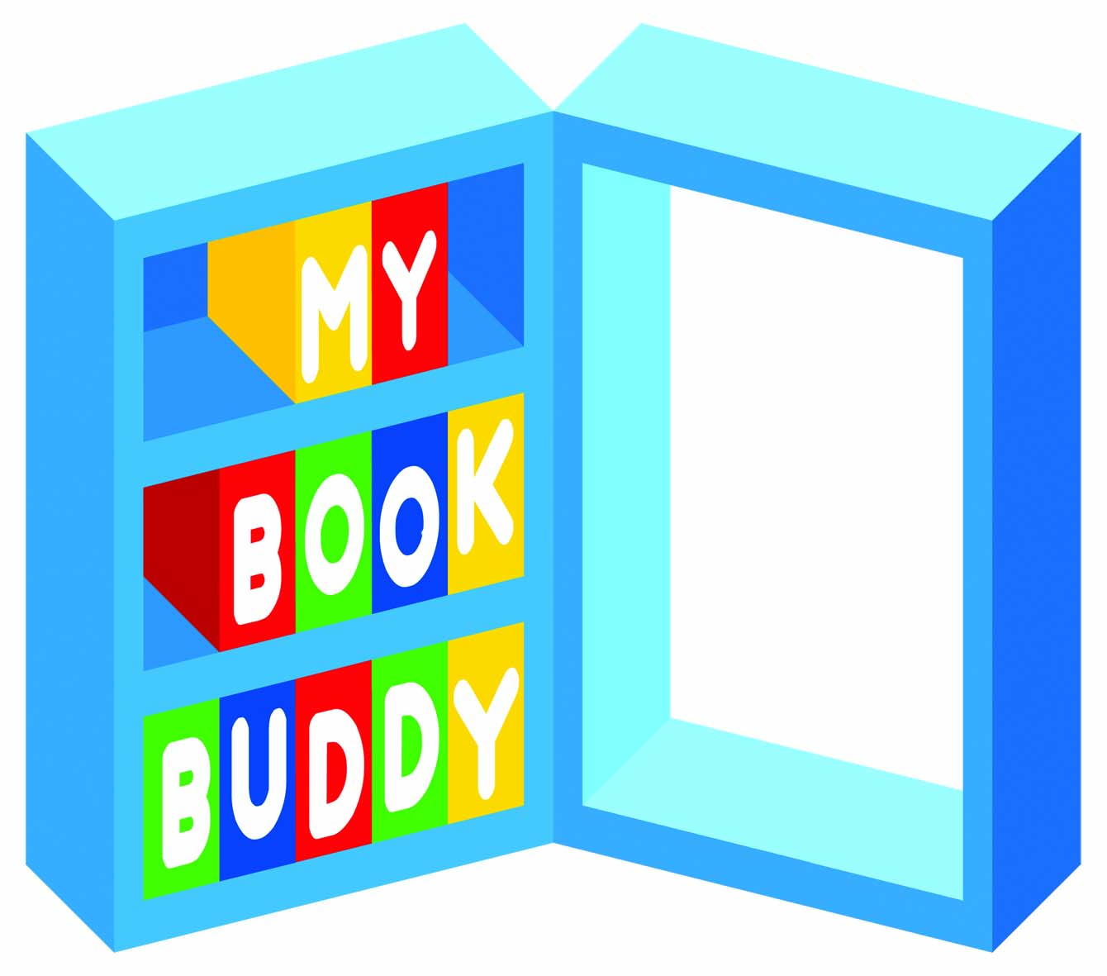

JAARVERSLAG 2016 inclusief

FINANCIEEL JAARRAPPORT

Stichting My Book Buddy te Amersfoort

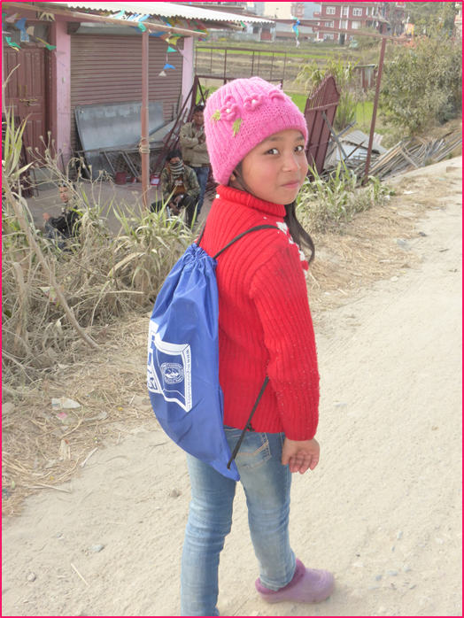

Laat kinderen lezen en investeert in hun toekomst!

Stichting My Book Buddy
Daam Fockemalaan 88
3818 KH Amersfoort
Tel. 06 53 480851
www.mybookbuddy.nl
KvK 32.16.42.08
Bank IBAN NL 33 INGB 0004 7075

INHOUDSOPGAVE FINANCIEEL JAARRAPPORT 2016 van Stichting My Book
Buddy te Amersfoort

Blz.

Voorwoord

Jaarverslag 2016 2

Jaarrekening 2016

Balans per 31 december 2016 4
Staat van baten en lasten over 2016 5
Toelichting 6

Wat is My Book Buddy?

My Book Buddy, een particuliere NGO met ANBI status en actief sinds 2010, richt speciale bibliotheken in op scholen voor kansarme en kwetsbare kinderen uit het primair onderwijs met name in ontwikkelingslanden. Daarnaast richt My Book Buddy zich op kinderen die getroffen zijn door natuurgeweld en oorlog. My Book Buddy sluit aan bij de Sustainable Development Goals van de VN die bestrijding van armoede en kwaliteit van onderwijs hoog in het vaandel hebben.
De kernwaarden van My Book Buddy geven betekenis aan ons dagelijks denken en handelen en zijn nog steeds leidend: kindvriendelijk, deskundig, met impact, relevant, eenvoudig.
Het Bestuur, de medewerkers en reisgenoten van My Book Buddy zijn betrokken en bewogen vrijwilligers.

My Book Buddy laat kinderen lezen en investeert in hun toekomst

Waarom doet My Book Buddy dat?
Lezen is leuk en leerzaam
Steeds weer is duidelijk dat een goede leesvaardigheid de leerprestaties van kinderen gunstig beïnvloeden. De resultaten van de verplichte eindtoetsen in verschillende landen aan het eind van de lagere school bewijzen dat. Maar onafhankelijk onderzoek in Nederland en Europa en daarbuiten ondersteunen de cijfers.
Maar goede verhalen geven ook nog steeds het venster op de wereld en zijn bewoners dat het logo zo mooi verbeeldt. Het goed en met plezier kunnen lezen is een basisvaardigheid die kinderen verder brengt op school, omdat elk vak in taal wordt gedoceerd, maar hen ook verder brengt in het leven omdat een betere opleiding de kansen vergroot op het krijgen een goede baan. De boeken vol informatie verbreden de kennis.
Daarnaast is lezen een vorm van ontspanning in een omgeving die voor veel kinderen sober is en vol zorgen.
Door het ontbreken van elektriciteit en zonnepanelen blijven de kinderen en de gemeenschappen waarin de kinderen opgroeien aangewezen op de gedrukte boeken die door gebrek aan alles gretig aftrek vinden. De nieuwgierigheid en leergierigheid van kinderen is universeel en niet afhankelijk van inkomen, religie en politiek. Het geeft structuur en inspiratie aan kinderen die getroffen zijn door oorlog of natuurgeweld.
Investeren in kinderen is meer dan de moeite waard en biedt een basis voor een stabiele gemeenschap en een geletterde bevolking en vormt daarmee de grondslag voor een democratie. Geletterdheid is een basisvaardigheid die de cirkel van armoede kan doorbreken.

Hoe doet My Book Buddy dat ?

“My Book buddy is meer dan een boek, het is een goudmijn” aldus een onderwijsinspecteur uit Kenia.
My Book Buddy richt zich op het stimuleren en faciliteren van het ( leren en) laten lezen van kansarme kinderen in ontwikkelingslanden.
Het concept is eenvoudig en de verschillende onderdelen spelen hierin een rol.
Elk klaslokaal van bestaande scholen wordt voorzien van een bibliotheekkast die door timmerlieden uit de community zijn gemaakt en die de naam My Book Buddy ook eer aandoet. Deze kast is gevuld met leesboeken op het niveau van de kinderen uit die klas en geschreven in de taal van het betreffende land en de taal waarin kinderen onderwijs krijgen. Voor de jongste kinderen zijn voorleesboeken en eenvoudige prentenboeken beschikbaar die bijdragen aan de ontluikende geletterdheid. Het aantal leesboeken voorziet erin dat elk kind gedurende het hele schooljaar minimaal een boek per week thuis kan lezen. Meerdere woordenboeken maken deel uit van het aanbod. Het My Book Buddy rugzakje dat ieder kind ontvangt, draagt ertoe bij dat het boek zowel onderweg als thuis beschermd wordt tegen vuil en regen. Eens per week wappert de My Book Buddy vlag en kan er een nieuw boek gekozen worden. De kinderen zingen daarbij het My Book Buddy lied. De leerkracht houdt een eenvoudig administratief systeem bij dat door My Book Buddy beschikbaar wordt gesteld. Tevens vinden ze achtergrondinformatie lessuggesties voor bibliotheeklessen in de handleiding. De kinderen registreren hun leesresultaten op hun eigen boekenlegger. In het My Book Buddy boek kunnen ze lezen hoe belangrijk een goede leesvaardigheid is. De rol van de leerkracht verandert door het praktisch bezig zijn met My Book Buddy in die van leerkracht-bibliothecaris. De elementen zijn onlosmakelijk met elkaar verbonden en de school verplicht zich door het ondertekenen van het contract zich te houden aan de uitgangspunten van My Book Buddy. Jaarlijks wordt het programma geëvalueerd.

Waar is My Book Buddy actief?

My Book Buddy kan in principe in elk land geoperationaliseerd worden, maar de focus op een aantal landen biedt door clustering betere resultaten. De meeste My Book Buddy Bibliotheken zijn te vinden in een aantal Afrikaanse landen waar veel kinderen onder primitieve omstandigheden op het platteland leven zonder elektriciteit en stromend water: Kenia, Tanzania, Oeganda, Ghana, Ethiopië en in het Aziatische land Nepal. My Book Buddy werkt in die landen samen met een aantal betrouwbare organisaties en leveranciers. In een enkel geval kan hiervan gemotiveerd worden afgeweken.
Vanaf 2015 zet My Book Buddy zich ook in voor vluchtelingenkinderen in Nederland en in Libanon.

Voor wie zijn de Bibliotheken van My Book Buddy bestemd?

De primaire doelgroep is kinderen die een basisschool bezoeken, hun leerkrachten en de ouders en familieleden van de kinderen. De leerkracht stimuleert de kinderen de juiste boeken te kiezen en ouders zien er op toe dat hun kinderen thuis lezen en tonen belangstelling voor de activiteit.
Het onderwijsteem van de verschillende landen is heel verschillend. Hoewel My Book Buddy niet voorziet in leerboeken, is het belangrijk aan te sluiten bij het niveau van de kinderen.
Indien aan de school een pre-primary of ECD verbonden is voorziet My Book Buddy ook die klas van een kast met voorleesboeken. Deze jonge kinderen nemen de boeken niet mee naar huis. Door deze opzet kan een doorgaande, ononderbroken leeslijn worden bereikt: voorlezen, leren lezen, zelf lezen. Dit proces wordt met de juiste leesboeken ondersteund.

Hoe financiert My Book Buddy de leesprogramma’s?

My Book Buddy is volledig afhankelijk van donaties en bijdragen in diensten of natura. De donaties komen van Stichtingen, Serviceclubs, particulieren, bedrijven, scholen, kerken etc. Jaarlijks vindt een aantal fondsenwervende activiteiten plaats. Gezien de soms snel wijzigende omstandigheden, het optreden van natuurrampen of het uitbreken van een oorlog en wisselende vragen uit het veld moet My Book Buddy flexibel kunnen opereren. De kleinschaligheid van onze organisatie en de slagkracht spreken velen aan. My Book Buddy ondersteunt projecten eenmalig, vanaf de start moet duidelijk zijn dat de scholen en de ouders zelf verantwoordelijkheid nemen voor continuïteit en duurzaamheid. Ontwikkelingssamenwerking past deze strategie meer en meer toe.

Wat heeft My Book Buddy in 2016 bereikt?

Buitenland
Op 31 scholen in Ethiopie, Oeganda, Kenia en in Nepal zijn gerealiseerd met lokale partners. In Nepal is extra tijd geïnvesteerd in het monitor programma en de training voor leerkrachten. Ook ouderbetrokkenheid speelt een belangrijke rol in de implementatie van de programma’s.

Vluchtelingen
In februari 2016 is door de Leescoalitie een grote benefiet avond georganiseerd in de Stadsschouwburg in Amsterdam waar Nederlandse en Vlaamse belangeloos optraden. Met de opbrengst van deze avond konden nog eens 3000 kinderen blij gemaakt worden met het beeldwoordenboekenpakket.
Door de deal die de overheid gesloten heeft met Turkije is de komst van grote groepen vluchtelingen naar Nederland in de loop van 2016 sterk teruggelopen. My Book Buddy heeft in november een eerste pilot van een MBB bibbliotheek in Ketermaya in Libanon succesvol afgesloten. Nieuwe lokaties worden voorbereid.
Een specifiek voorleesprogramma voor jonge vluchtelingen kinderen en hun ouders in Nederland is afgerond en heeft voorzien in een behoefte.

JAARREKENING 2016

STICHTING MY BOOK BUDDY TE AMERSFOORT

Balans per 31 december 2016
(voor resultaatbestemming)

Toelichting 31-12-2016 31-12-2015

Activa

Vlottende activa
Te ontvangen donaties 1 8.000
Liquide middelen 2 55.436 55.884

63.436 55.884

Passiva

Eigen vermogen

Stichtingskapitaal 0 0
Algemene reserve 27.884 37.596
Resultaat boekjaar 4.552 -9.712

32.436 27.884

Schulden op korte termijn
Toezegging inzake projecten 3 31.000 28.000
___________ __________
63.436 55.884

Staat van baten en lasten over 2016

Toelichting 2016 2015
€ €

Opbrengsten 4 178.124 134.687
Projectkosten 5 170.520 141.315
________
7.604 -6.628

Overige kosten 6 3.052 3.084
_______ _______
Resultaat 4.552 -9.712

Toelichting

Algemeen

Inschrijving Kamer van Koophandel en Fabrieken.

De stichting is ingeschreven in het Stichtingenregister van de Kamer van Koophandel en Fabrieken voor Gooi- en Eemland onder nummer 32164208

Boekjaar/oprichting

De Stichting My Book Buddy is opgericht op 11 december 2009. Het boekjaar 2016 van de Stichting omvat de periode van 1 januari 2016 tot en met 31 december 2016.

Algemene grondslagen voor de opstelling van de jaarrekening

De waardering van activa en passiva en de bepaling van het resultaat vinden plaats op basis van historische kosten. Tenzij bij het desbetreffende balanshoofd anders wordt vermeld, worden de activa en passiva opgenomen tegen nominale waarde.
Baten en lasten worden toegerekend aan het jaar waarop zij betrekking hebben. Winsten worden slechts genomen voor zover zij op balansdatum zijn gerealiseerd. Verliezen en risico's die hun oorsprong vinden voor het einde van het verslagjaar, worden in acht genomen indien zij voor het opmaken van de jaarrekening bekend zijn geworden.

Toelichting op de onderscheiden posten van de balans

31-12-2016 31-12-2015
€ €

1) Betreft een te ontvangen donatie inzake
een in 2016 uitgevoerd project 8.000

2) ING (rekening courant) 55.436 55.884

3) Betreft ontvangen donaties voor
nog uit te voeren projecten 31.000 28.000

Toelichting op de onderscheiden posten van de staat van baten en lasten

4) Opbrengsten
2016 2015 _____ _____
€ €
Donaties en giften 178.124 134.687
_____ _____
Totaal donaties en giften 178.124 134.687

2016 2015
_____ _____
€ €

5) Projectkosten 170.520 151.315

Betreft aan projecten bestede en te besteden kosten
o.a. boeken, materialen, tasjes en arbeidsloon van de
vervaardigde boekenkasten.
_____ _____
Totaal projectkosten 170.520 151.315

6) Overige kosten

Algemeen
website, porti, telefoon, drukwerk, e.d. 3.052 3.084
fundraisingkosten

Toelichting bij de jaarrekening 2016

My Book Buddy beoogt niet het maken van winst. Aangezien de inkomsten bestaande uit donaties en giften veelal niet structureel zijn kan er in het ene jaar een overschot zijn dat in een volgend jaar weer kan worden besteed aan het doel waarvoor My Book Buddy is opgericht. Dientengevolge kan er in een jaar winst zijn en in een volgend jaar een verlies. My Book Buddy streeft een gezonde financiële positie na. Zo worden er geen projectverplichtingen aangegaan als daar geen inkomsten tegenover staan. Eind 2016 bedraagt het eigen vermogen 50 % van het balanstotaal, een solvabiliteit derhalve van 50 %. Met een liquiditeitsratio van 2 kan tweemaal aan de kortlopende verplichtingen worden voldaan.

Onder de donaties en giften zijn in 2016 eenmalige baten opgenomen inzake een benefiet avond voor vluchtelingen kinderen.

Het resultaat van 2016 wordt toegevoegd aan de algemene reserve.

Ondertekening van de jaarrekening

Amersfoort, 24 maart 2016

Het bestuur:

C.A. Spierenburg-Nederpelt, voorzitter

J. Hommenga, penningmeester

J.M.A.M. Hofmans, secretaris

R Pijpers, lid

M.Corbiere, lid

